Муниципальное бюджетное дошкольное образовательное

учреждение «Детский сад № 5»

муниципального образования городской округ Ялта

Республики Крым

**Консультация для родителей**

***« Народная кукла***

***как средство приобщения***

***к народной культуре»***

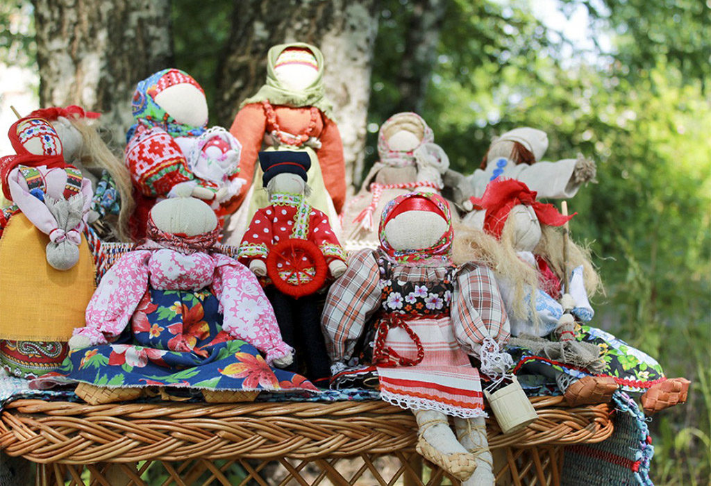

В наше время на прилавках магазинов можно увидеть много красивых игрушек, все они сделаны фабричным способом, а значит, лишены тепла души их создателей. Мы же полагаем, что дети должны видеть не только игрушечных роботов и выпущенных большими тиражами кукол, но и игрушки, изготовленные руками мастера, который вложил в них свою душу, своё мастерство и свои мечты и желания. Каждая авторская кукла неповторима, у неё своя история и свой образ.

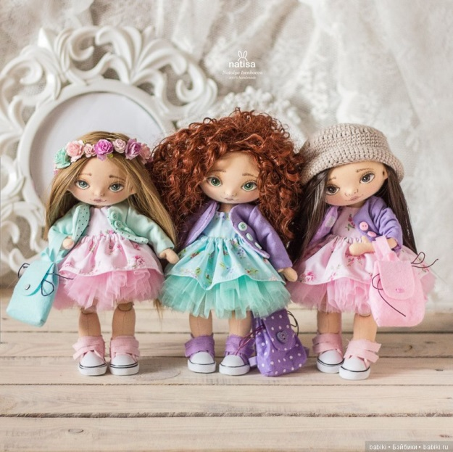 Кукла — самая древняя и наиболее популярная до сих пор игрушка. Она обязательный и верный спутник детских игр, но одновременно и самое доступное детям  произведение искусства. Кукла - детская игрушка в виде фигурки человека. Куклы  имитируют взрослый мир, тем самым подготавливая ребенка к взрослым отношениям. Поскольку кукла изображает человека, она способна исполнять разные роли и часто становится другом и партнёром ребенка. Он действует с ней так, ему хочется, заставляя ее осуществлять свои, порой тайные, мечты и желания. Игра в куклы, таким образом, играет серьёзную социальную и психологическую роль, воплощая и формируя определённый идеал, давая выход потаенным эмоциям.

**Цель.** Способствовать единению семьи, приобщая к народной культуре через совместное творчество.

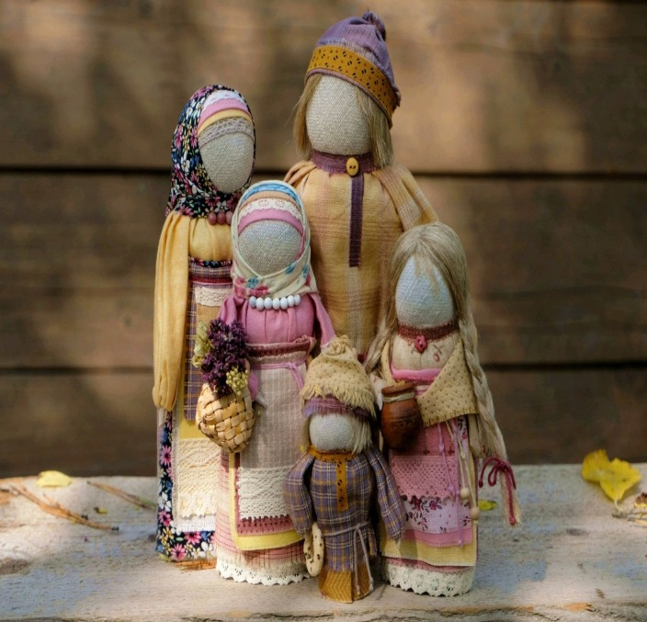**Задачи.** Привлекать внимание к истории куклы, выделяя ее достоинства; развивать фантазию, вкус, творческое воображение, знакомить с элементарными приёмами рукоделия.

**Результаты.** Обучая детей изготавливать традиционных кукол, мы убедились: это увлекает как девочек, так и мальчиков. Для создания кукол использовали только лоскуты ткани и нитки. Наивность и отсутствие натурализма, с одной стороны, и богатая фантазия детей, нестандартность их мышления — с другой, дают возможность создавать замечательные кукольные образы. Радует результат — яркий, пестрый, праздничный кукольный хоровод.

***Типы традиционные кукол***

Тряпичные куклы — это куклы, при изготовлении которых используют старинные техники и технологии. По назначению делятся на три группы: куклы-обереги, куклы игровые и обрядовые.

Куклы-обереги. У тряпичных кукол лицо не изображалось. Это связано с древними представлениями о кукле как о магическом предмете.

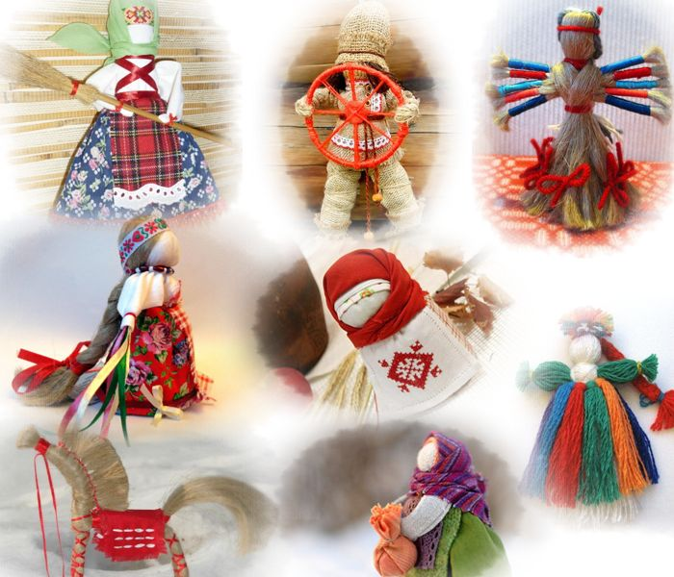Безликая кукла исполняла роль оберега. Отсутствие лица служило знаком того, что кукла — вещь неодушевленная, а значит, недоступная для вселения в нее злых сил. Оберег — как волшебное заклинание, спасающее человека от опасностей. За две недели до рождения ребенка будущая мать помещала такую куклу - оберег в колыбель. Кукольные платья шили не просто так, а со смыслом. В наряде обязательно должен был присутствовать красный цвет-цвет солнца, тепла, здоровья, радости. Считали также, что он обладает охранительным действием: оберегает от сглаза и травм. Вышитый узор тоже не был случайным. Каждый его элемент имел магическое значение, и узор должен был, как и кукла, оберегать ребенка. На кукольном платье вышивали круги, кресты, розетки — знаки солнца, женские фигурки и фигурки оленей символы плодородия, волнообразные линии — знак воды, горизонтальные линии знак земли, ромбики с точками внутри символ засеянного поля, вертикальные линии — знаки дерева, вечно живой природы.

Как правило, такие куклы были небольшого размера и разного цвета, это развивало зрение младенца. Куклу-оберег вешали над изголовьем кровати. Верили, что она отгоняет дурные сны. В подарок на именины делали ангелочка.

**Игровые куклы** - предназначались для детских забав. Они были сшивными и свернутыми. Свернутые куклы делались без иголки и нитки. На деревянную палочку наматывали толстый слой ткани, который затем перевязывали веревкой. Потом к палочке привязывали голову с ручками и одевали в нарядную одежду. К свернутым куклам относятся и куклы-закрутки, которые изготавливались так: туловище кусок ткани, закрученный вокруг своей оси и скрепленный ниткой. Так же делали руки, а небольшой шарик-голову с помощью нитки прикрепляли к туловищу.

Считается, что наиболее Древней среди традиционных свернутых кукол  была кукла-полено и представляла собой деревянное поленце, наряженное в стилизованную одежду. Позднее появилась более сложная кукла. 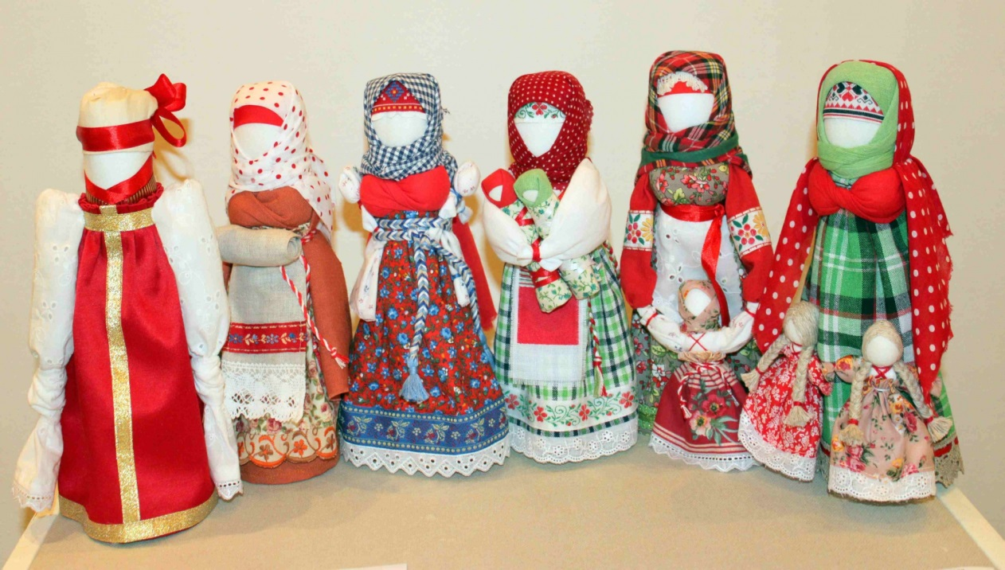

Она представляла собой простейшее изображение женской фигуры, кусок ткани, свернутый в «скалку» тщательно обтянуто льняной тряпицей, коса волосяная, грудь из набитых ватой шариков. Наиболее простой куклой считается барыня. Ее делали для самых маленьких. Сначала изготавливали туловище, покрывали его белой тканью,  перевязывали в трех местах, затем брали лоскут, покрывали им часть туловища, перевязывали его, отделяя голову. Остатки ткани по бокам разрезали и заплетали косички — руки. На куклу надевали юбку, передник, на голову повязывали косынку.

***Куклы обереги***

Славянские куклы обереги появились очень давно. Наши праотцы верили, что Мир состоит не только из человеческих земель, но и мест обитания светлых и темных богов. Они поклонялись светлым богам, просили их о защите или исполнении желаний, опасаясь темных. Побаивались они не только Чернобога, но и его приспешников: сильных демонов, более слабых духов, прислуживающих ему людей – ведьм, колдунов.

Вознося молитвы и принося дары языческим божествам, славяне дополнительно изготавливали различные обережные предметы. Именно так появилась первая кукла.

История куклы-оберега на Руси началась с простейших подручных материалов – веточек деревьев или лозы. Постепенно к ним стали добавлять ткань, а со временем некоторые из куколок изготавливались только из материи. Во времена язычества многие занимались изучением трав. С их помощью славяне лечили, изгоняя болезни и нечисть, продляли молодость. Поэтому нередко такие обереги набивали высушенными травами, что усиливало его магические свойства.

**Зольная кукла**

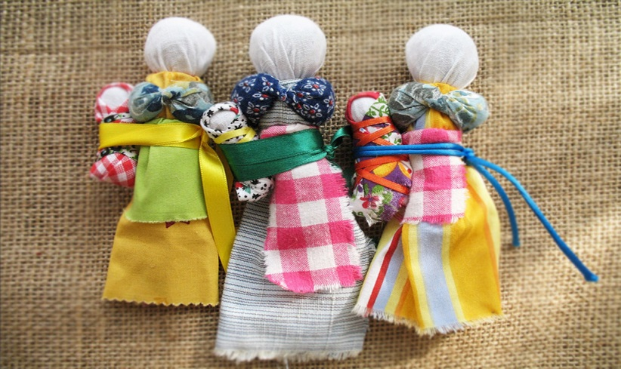Зольная кукла помогает оберегать дом от нечистой силы, привлекает в него благополучие. Название оберега происходит от слова «зола», ведь именно ее использовали в качестве наполнителя. Горстку золы из печи укладывали в кусочек ткани, из которого затем делали шарик – это была голова.

Отличительная особенность Зольной – полное отсутствие волос на голове. Не делали ей и головного убора. И передавали следующим поколениям вместо сожжения.

**Пеленашка**

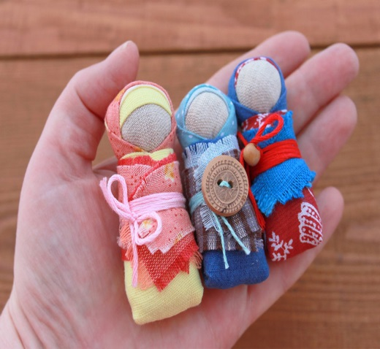Дети более беззащитны перед злом, чем взрослые. Чтобы защитить своих потомков от тьмы, славяне изготавливали для детей куклы Пеленашки. Такие обереги клались прямо в колыбель. Они отводили от малышей болезни и неприятности, забирая их себе.

**Желанница**

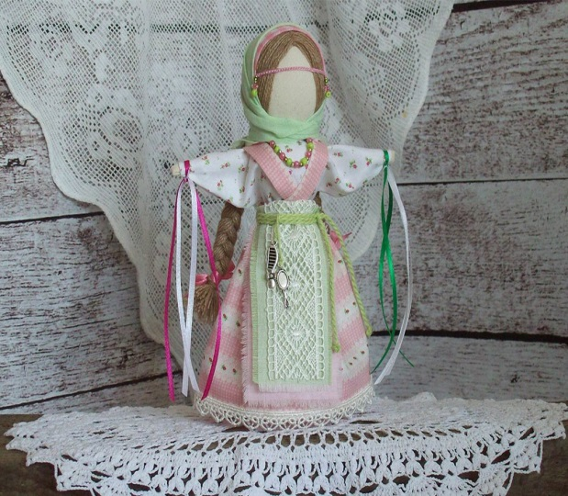Смысл, вложенный в куколку Желанницу, можно легко угадать по ее названию. Но не спешите выписывать на листок с десяток желаний. Она может исполнить только одну просьбу. Поэтому лучше сосредоточиться на самом важном.

Чтобы Желанница поняла, что от нее требуется, после ее создания поговорите с ней. Расскажите в подробностях, что хотите получить. Делать это нужно перед зеркалом. Когда мечта превратится в реальность, сожгите оберег, а перед уничтожением поблагодарите за хорошую работу.

**Кукла День Ночь**

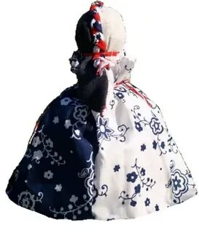День Ночь, как и Неразлучников, тяжело спутать с другими. Это двухсторонний оберег. Сделать его можно несколькими способами: взять две отдельные фигурки и скрепить друг с другом спиной к спине. Или же сделать одну фигурку с двумя лицевыми сторонами.

Один бок символизирует день, а другой – ночь. Главная задача такого оберега – отслеживать привычный порядок вещей.

День Ночь бдит смену дня и ночи, смотрит, чтобы ночь была для обитателей дома такой же спокойной и благоприятной, как день. В светлое время суток лицом к жильцам поворачивали дневной облик, а в темное – ночной.

**Благополучница**

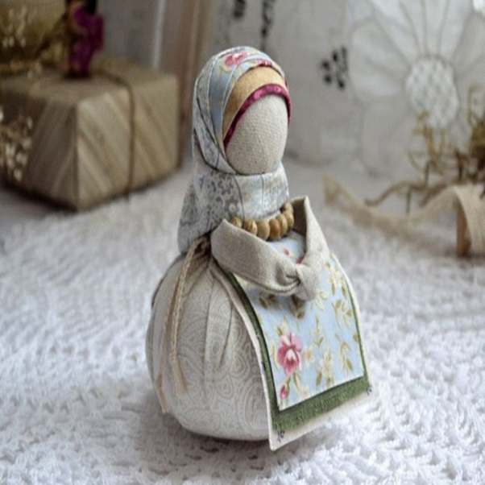Благополучницу дарили друзьям и родственникам, чтобы привлечь в их дом достаток и процветание. Достаток в этом случае понимается как богатство. Но желали не столько денег, сколько того, что на них можно купить – еды, наполнившей весь стол, одежды для каждого члена семьи, полезных бытовых предметов.

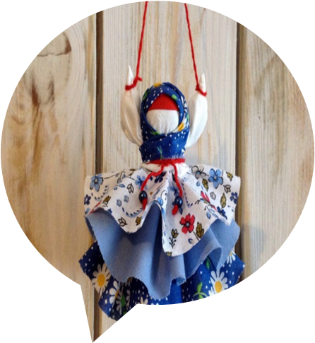 **Колокольчик**

Колокольчик сообщала добрые новости. Она не только предупреждала о хороших вестях, но и притягивала их. Обладатель такого оберега чаще находился в хорошем расположении духа, больше веселился и получал от жизни много радостных событий. Для Колокольчика характерна одежда из трех юбок, напоминающих елочку.

**Современная кукла**

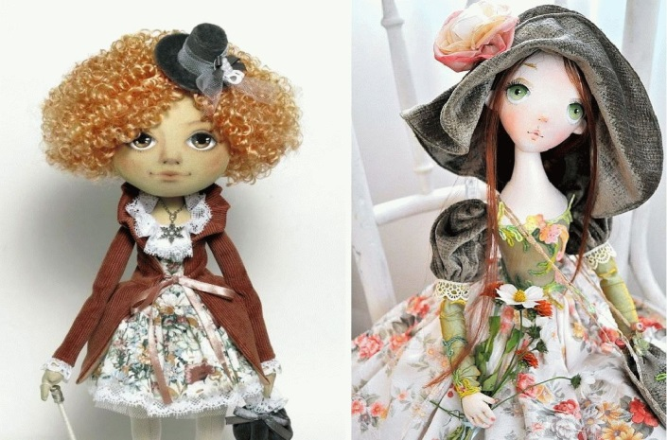Современная кукла имеет детские пропорции. Она хлопает огромными глазами и пышет румянцем. Ее одевают как в детские, так и во взрослые одежды. С появлением Барби в кукольном мире произошел переворот. Девочки с восторгом приняли новую игрушку, потому что ее внешние данные отвечали их представлению о прекрасном. Но Барби существует только в окружении собственных вещей. Для нее надо приобретать мебель, дом, потом бассейн, автомобиль, друга, и так до бесконечности. Барби продукт общества потребления. Она бездушна и инфантильна. Действуя с такой куклой, ребенок сам превращается в бездушную куклу, играющую на сцене жизни по законам общества потребления.

**Сравнение традиционной народной игрушки,**

**с игрушкой массового производства**

Как у традиционной куклы, так и у современной куклы массового производства есть свои преимущества и свои недостатки. Традиционная тряпичная русская кукла была безликой, что позволяло мечтать и фантазировать.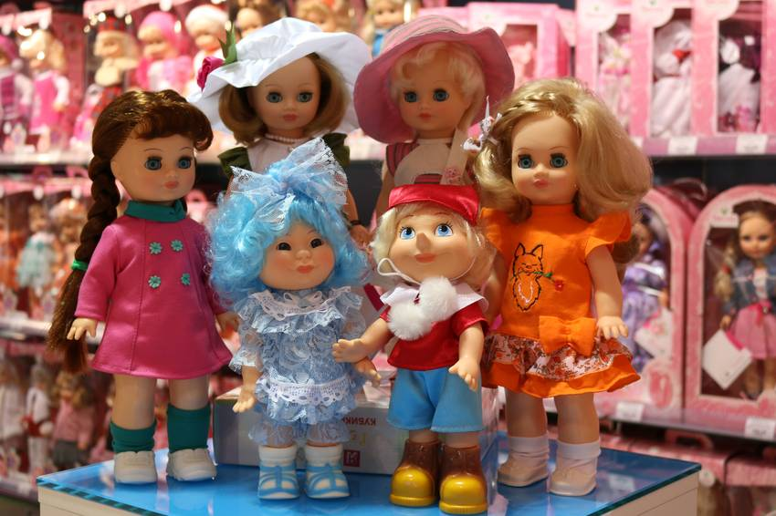 Дети могли выдумывать, в каком настроении находится кукла и каков ее характер. Преимуществами такой куклы были ее быстрое изготовление, своеобразие и неповторимость. Такая добротно и ладно сшитая кукла считалась хорошим подарком и рассматривалась как эталон рукоделия. По ней судили о вкусе и мастерстве хозяйки. Недостатком тряпичной куклы было то, что ее нельзя было помыть, причесать и одеть в новую одежду, потому что костюм, как правило, с куклы никогда не снимали.

Преимущество современной куклы в том, что она долговечна. Ее можно мыть, расчесывать, переодевать в разную одежду. Кукла может менять профессию: врач, космонавт, пожарный и т.д. Она изготавливается и продается вместе с соответствующими аксессуарами; например, Барби с набором кухонной утвари называется «Барби повар».  У современных кукол голова, руки, ноги и талия могут сгибаться. Их недостаток — они не индивидуальны, а внедрены в массовое производство. Они притупляют у детей вкус и фантазию и не приучают их к труду и рукоделию.

Повторим, куклы не только игрушки, но и близкие друзья. Они похожи на людей. В играх с куклами дети учатся общаться, фантазировать, творить, проявлять милосердие. Но главное в этих играх - эмоциональный контакт. Дети не просто привыкают к куклам — они привязываются к ним как к живым существам и болезненно расстаются с ними. Не следует выбрасывать старую куклу, лучше ее помыть, причесать, сшить для нее новую одежду. Все эти действия — уроки чуткости, бережливости, внимания, доброты.

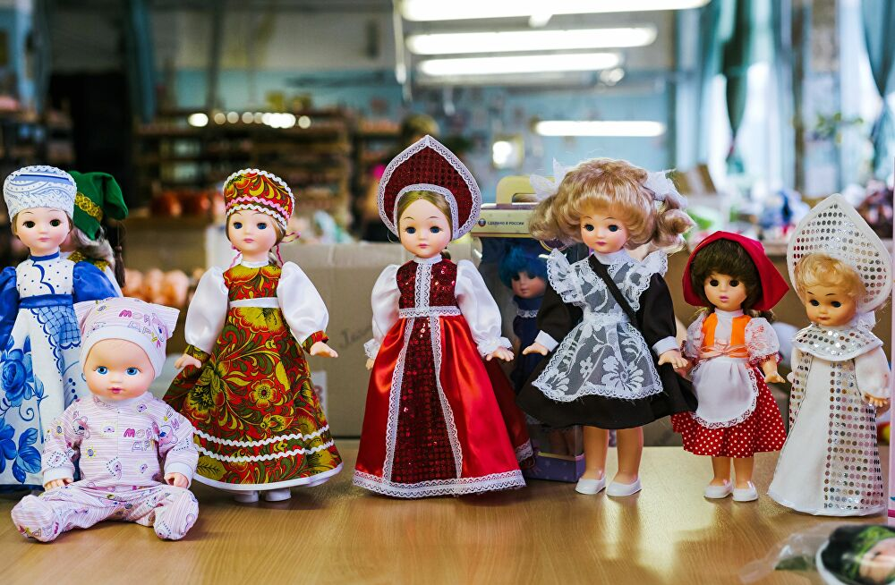 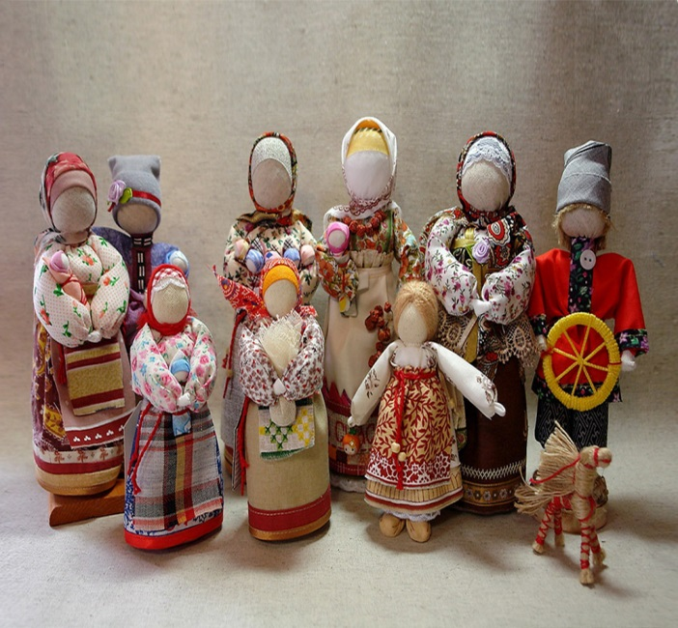

Одевание старой куклы в новую одежду — это уроки хорошего вкуса и художественных ремесел. Куклы сопровождают нас всю жизнь. Они развлекают, поучают, воспитывают, украшают дом, служат объектом коллекционирования, подарком. Если очень захотеть, то каждый может сделать свою куклу, не ограничивая себя в своих фантазиях. У нее будет свой характер, своя яркая индивидуальность.